1. PAD定义
2. 状态图
3. 软件配置的作用
4. 虚继承作用
5. 用过的数据库
6. 关系模型为什么分解
7. E-R图
8. 数据库安全
9. 关系模型和关系模式的联系
10. DBMS和DB
11. 什么叫软件工程
12. 私有属性和保护属性
13. 虚函数和重载函数的联系区别
14. 数据字典
15. 文档在软件工程作用
16. 数据保护
17. define声明一个常量
18. 数据保护四个方面
19. C＋＋的特性
20. 数据库管理系统有哪些，用过什么
21. 关系模型对关系的限制
22. 网状模型和关系模型的定义
23. 瀑布模型的优缺点
24. DDL
25. C++静态成员
26. 逻辑模型
27. 派生函数和析构函数的执行顺序
28. 详细设计的基本任务
29. 简单介绍开发的管理信息系统
30. 概念模型
31. C和JAVA的区别
32. 关系模型的规范限制
33. 用new创建单精度数组array，其长度为100
34. 什么是静态测试
35. 提高软件可维护性的措施
36. 有参数和无参数的同名函数是否等价
37. 什么是数据模型
38. 什么是析构函数以及析构函数的作用
39. 虚函数和基函数
40. 元组为什么没有顺序，但是元组不能相同
41. 继承有哪些种类
42. 文档在软件工程中的作用
43. 写一个#define的语句
44. 软件的控制类型，有什么共同特点
45. 并发控制
46. 关系模型为什么分解
47. 虚函数用什么关键字表示
48. 质量检测小组的作用
49. 增量模型的优缺点
50. 数据库通常用什么模型
51. 详细设计的步骤
52. 什么是静态数据成员，用哪个关键字表示
53. 自己做过的项目
54. 重载函数的三种定义
55. 黑盒、白盒

注：多看看毕设，必问！！！！

2016

主要是每本书前面的理论知识

**数据库**

1.DBMS的定义及组成

**数据（data) ：**是数据库中存储的基本对象

**数据库(Database，简称DB)：**是长期储存在计算机内、有组织的、可共享的大量数据的集合。

**数据库管理系统(DBMS)：**位于用户与操作系统之间的一层数据管理软件。是基础软件，是一个大型复杂的软件系统。如：SQL SERVER MySQL

DBMS是由两大部分组成：查询处理器和存储管理器。（1） 查询处理器有四个主要成分：DDL编译器、DML编译器、嵌入型DML的预编译器、查询运行核心程序。

（2） 存储管理器有四个主要成分：授权和完整性管理器、事务管理器、文件管理器、缓冲区管理器。

**数据库系统(DBS)：**在计算机系统中引入数据库后的系统。

2.简述数据模型：

在数据库中用数据模型这个工具来抽象、表示和处理现实世界中的数据和信息。通俗地讲数据模型就是现实世界的模拟。

数据模型应满足三方面要求：①能比较真实地模拟现实世界 ②容易为人所理解 ③便于在计算机上实现

数据模型分为两类：

* 概念模型
* 逻辑模型和物理模型 

逻辑模型主要包括网状模型、层次模型、关系模型、面向对象模型等，按计算机系统的观点对数据建模，用于DBMS实现。

物理模型是对数据最底层的抽象，描述数据在系统内部的表示方式和存取方法，在磁盘或磁带上的存储方式和存取方法。

3.概念模型：也称信息模型，它是按用户的观点来对数据和信息建模，用于数据库设计。

4.关系模型：用二维表的形式表示实体和实体间联系的数据模型。（行：元组 列：属性 一个关系对应通常说的一张表）

5.E-R图的相关内容,会判断它们之间的联系

6.数据库建立分为哪几个阶段

7.外编码在什么情况下为空

8.状态图定义

9．E-R图像关系模型的转化

10．外模式和内模式

数据库系统的三级模式结构：外模式 模式 内模式

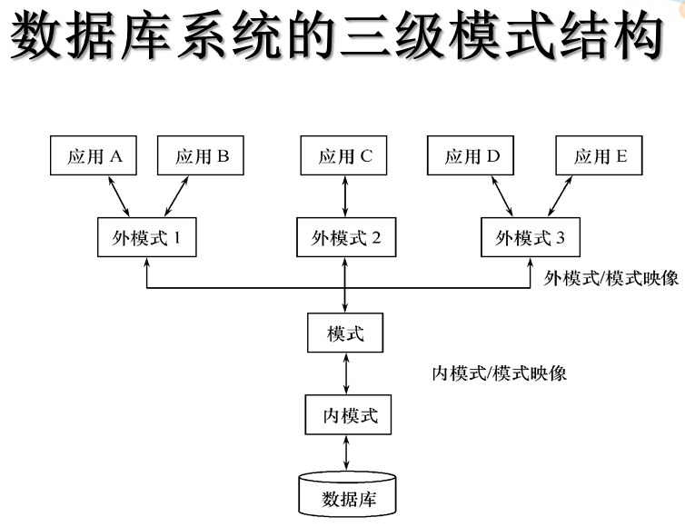

* 模式：（也称逻辑模式）一个数据库只有一个模式。模式是数据库中全体数据的逻辑结构和特征的描述。是数据库系统模式结构的中间层。

模式的定义

1. 数据的逻辑结构（数据项的名字、类型、取值范围等）
2. 数据之间的联系
3. 数据有关的安全性、完整性要求

例如：在学生选课数据库模式中，包含学生记录、课程记录和学生选课记录

* 外模式：数据库用户（包括应用程序员和最终用户）使用的局部数据的逻辑结构和特征的描述；数据库用户的数据视图，是与某一应用有关的数据的逻辑表示。

介于模式与应用之间。

* 模式与外模式的关系：一对多
  + - 外模式通常是模式的子集
    - 一个数据库可以有多个外模式。反映了不同的用户的应用需求、看待数据的方式、对数据保密的要求
    - 对模式中同一数据，在外模式中的结构、类型、长度、保密级别等都可以不同
* 外模式与应用的关系：一对多
  + - 同一外模式也可以为某一用户的多个应用系统所使用
    - 但一个应用程序只能使用一个外模式
* 内模式（也称存储模式）：是数据物理结构和存储方式的描述；是数据在数据库内部的表示方式。

一个数据库只有一个内模式

11．物理独立性和逻辑独立性

数据库的二级映像功能与数据独立性：

* + 外模式／模式映像-----保证数据的逻辑独立性
* 当模式改变时，数据库管理员修改有关的外模式／模式映象，使外模式保持不变
* 应用程序是依据数据的外模式编写的，从而应用程序不必修改，保证了数据与程序的逻辑独立性，简称数据的逻辑独立性。

模式：描述的是数据的全局逻辑结构 外模式：描述的是数据的局部逻辑结构

* + 模式／内模式映像：

模式／内模式映象定义了数据全局逻辑结构与存储结构之间的对应关系。例如，说明逻辑记录和字段在内部是如何表示的

数据库中模式／内模式映象是唯一的

模式／内模式映像-----保证数据的物理独立性

* + 当数据库的存储结构改变了（例如选用了另一种存储结构），数据库管理员修改模式／内模式映象，使模式保持不变
  + 应用程序不受影响。保证了数据与程序的物理独立性，简称数据的物理独立性。

12．元组为什么没有顺序

13．数据库恢复

**软件工程**

1. 数据字典
2. 详细设计的步骤及 基本任务
3. PAD定义
4. 快速原形模型定义
5. 软件质量定义
6. 文档在软件中的作用
7. 单元测试的内容
8. 阿拉法和贝塔测试定义与区别
9. 集成和系统测试的区别
10. 软件生命周期
11. 软件工程的基本特征
12. 系统模型图和数据流图的定义
13. 软件生命周期模型
14. 软件配置管理的作用
15. 软件危机定义
16. 软件维护

**C++面向对象程序设计**

1. 虚继承的作用
2. 虚函数的定义
3. 静态多样性
4. 重载函数
5. 虚函数与重载函数的联系区别
6. 类继承的定义
7. 析构函数的定义和作用
8. 有参数和无参数的同名函数是否等价
9. 类声明是否可以初始化
10. 说出三个典型的面向对象的语言
11. 面向对象和面向过程语言有什么区别
12. C++的特性

大学时学的什么专业课程，毕设内容要看看

如果学的软件测试一定要把当时的大概工具什么记清楚，学姐我的**惨痛教训！！！！**